Balbal — AI Kullanım Verimliliği Raporu
Oct 16, 2026 · @Fatih Tansu Demirci
Bu rapor bağımsız kontrolör tarafından, Ürün Yetkilileri adına hazırlanmıştır. Talimat değil, görüş notudur. Backend geliştiricisinin görüşü talep edilmektedir; sorular "Backend geliştiricisinden görüş talebi" bölümündedir.

Can alıcı nokta
Evet, Balbal aşırı güvenli alanda kalıyor — ama sebep "garanticilik" değil, AI'ın yanlış yerde kullanılması. Soruyu anlama işini kelime eşleşmesi ve sabit kalıplar (regex) yapıyor; AI yalnız en sonda cümle kuruyor. Bu yüzden sistem zekası değil, kural listesinin sınırı kadar akıllı.
- "Kizilova ile Kızılova'yı ayırt edemeyen ucube" teşhisi kodda doğrulandı. "Kizilova RES kredisi" yazılınca sistem AI'a hiç sormadan "bu adda proje kayıtlı değil" diyor; "Riskleri neler?" sorusu AI'a gitmeden belge listesine çevriliyor.
- Sorun model değil, mimari. Canlı kodla 16.10 ölçümünde kalan 28 kaybın 13'ü kodun proje kuralından, 6'sı doğru sayfa AI'ın önündeyken verilen "bulamadım"dan geliyor. Sonnet ile Haiku aynı 39 soruda eşit (28 = 28) çıktı.
- Token tasarrufu yanlış optimizasyon. 99 soruluk tam ölçümün tüm AI maliyeti 0,29–0,42 USD. Max performans mimarisi soru başına yaklaşık 0,10–0,30 USD tutar; bir finans uzmanının 5 dakikasından ucuz.
- Ürün 3 sorusu ("6 ay sonra X projesinde ne kadar nakit süpürebilirim?") bugün cevaplanamaz: veri, araç ve kural katmanı üçü de kapalı. Önerilen yolla 6 ayda kaynaklı, varsayımları açık, senaryolu bir analist taslağı olarak evet; bankaya gidecek kesin rakam olarak hayır — orada son söz insanda kalır.
Öneri tek cümle: "AI anlar, planlar, araç kullanır; kod yetkiyi, rakamı ve kaynağı doğrular." Bugünkü düzen bunun tersi: kod anlıyor, AI yazıyor.

Kanıt 1 — AI nerede, kod nerede karar veriyor
Bir belge sorusunun yolunda dört karar noktasından üçünü kod veriyor; AI yalnız tür seçiyor ve son cümleyi yazıyor. Excel yolunda da aynı: Sonnet yalnız plan yazıyor, sonuç tek hücre değilse cevap yok; hazır hesap fonksiyonu 5 tane.
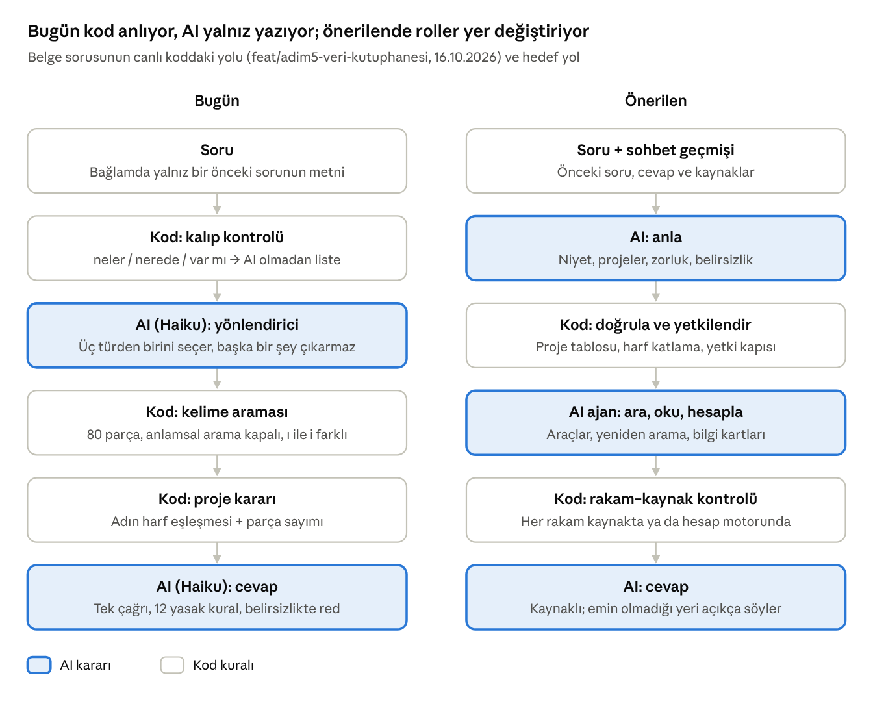
canlı dal feat/adim5-veri-kutuphanesi (c074159) kodundan çizildi · 16.10.2026
Soldaki her kod kutusu, AI'ın soruyu anlayıp anlamamasından bağımsız olarak cevabı önceden belirliyor; sağda kod yalnız sınırı (yetki, proje, rakam) tutuyor.

Kanıt 2 — Tutukluk nerede doğuyor
Kalan 28 kaybın 21'i (%75) mimariden: 15'i kodun anlama kuralı, 6'sı promptun AI'ı "bulamadım"a itmesi. Model kalitesine bağlanabilecek kayıp en fazla 5. Aşağıdaki soruları canlıdaki kodun aynı fonksiyonlarıyla (assist.py, project_narrowing.py) yerelde çalıştırdım; canlıya soru sorulmadı.
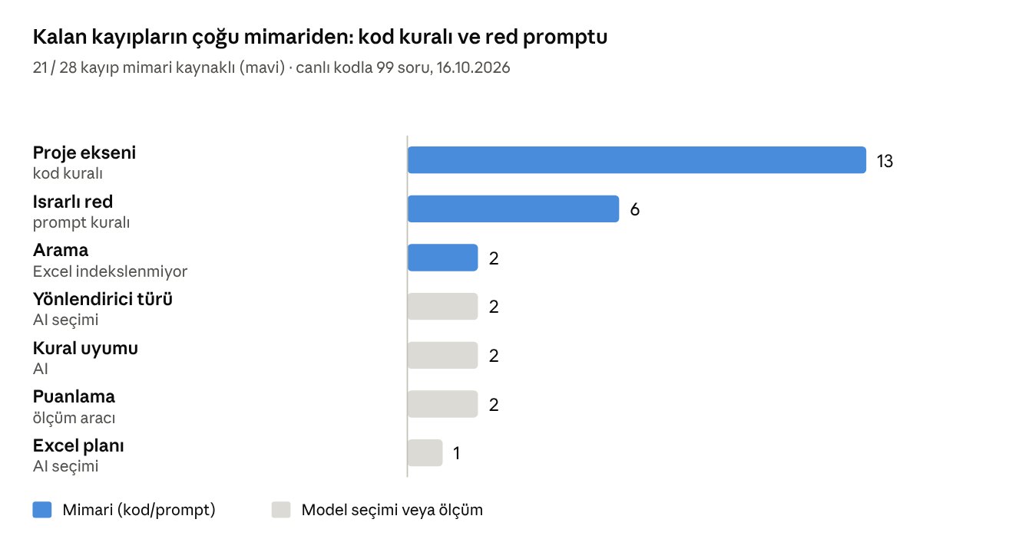
geliştirici kayıp hunisi results/huni/m1_final_huni.md · M1 koşusu 16.10.2026, 28 kayıp
Kullanıcının sorusu | Balbal ne yapıyor | Kodda sebep
Kizilova RES kredisi ne kadar? | AI'a gitmeden "Bu adda bir proje kayıtlı değil" | İ/ı harf katlaması yok; "kizilova" bilinmeyen proje sayılıyor
kizilova res kredisi ne kadar | Proje tanınmıyor, tüm projelerin parçaları AI'a gidiyor | Proje kalıbı büyük harf istiyor; ad eşleşmesi harfi harfine
Yeşilova kredisinin riskleri neler? | AI çağrılmıyor; belge listesi + "hangisi?" sorusu | "neler" kelimesi koşulsuz "belge var mı" sorusu sayılıyor
Karatepe'de teminat mektupları nerede, süresi ne zaman doluyor? | Süre sorusu hiç cevaplanmıyor; liste veriliyor | "nerede" kelimesi koşulsuz liste yoluna gönderiyor
Kızılova kredisinin finansal modeli var mı? | İçerik okunmuyor; liste | "model … var mı" kalıbı
DSCR ne demek? | Belgede tanım olsa bile tanım verilmiyor | "ne demek" kalıbı AI'ı atlıyor — 16.10 kararınızla ("belgede dayanağı olan tanım kaynağıyla verilebilir") çelişiyor
Üç yapısal neden daha var:
- Arama yalnız kelime eşleşmesi. Anlamsal arama (embedding) kodda hazır ama canlıda kapalı (EMBEDDINGS_ENABLED=false, 16.10 ayar kaydı). Eş anlamlılar yalnız elle yazılmış sözlükten geliyor.
- Excel dosyaları aramada görünmüyor. Çalışma kitapları parça olarak indekslenmediği için "bütçe dosyası var mı" sorusu onu bulamıyor (GEN-DSC-008).
- AI tek seferlik, hafızasız. Her soru tek çağrı; araç kullanımı, ikinci arama, kendini kontrol yok. Sohbet bağlamı yalnız bir önceki sorunun metni (cevabı değil): "peki onun faizi?" çalışmaz.
AI'ın "bulamadım" demesi de kodun eseri: cevap promptu 12 yasak kuralı içeriyor; 2. kural belirsizlikte tek çıkış olarak sabit red cümlesini veriyor. Huni bunu gösteriyor: 6 soruda hedef sayfa promptta olduğu hâlde model reddetti (ANK-FIN-005, IZM-DEV-004/005/006, ANK-OPS-001, ANK-COR-001).

Maliyet gerçeği — tasarruf edilen şey kuruş
Bugün soru başına AI maliyeti yaklaşık 0,003–0,004 USD; mimari bu kuruşu korumak için kısıtlanıyor. Haiku 5.5 seçimi (12.10) ve düşünmenin kapatılması bu yüzden yapıldı; S0-d ölçümü ise modelin darboğaz olmadığını gösterdi.
Kalem | Bugün (16.10 ölçümü, 99 soru) | Max performans taslağı (tahmin)
Model | Haiku 5.5 yönlendirici + cevap; Sonnet 5.5 yalnız Excel planı | Opus 5.5 planlayıcı/ajan; kolay sorular Haiku, araç içi işler Sonnet
Çağrı / soru | 1–2 (16 soru hiç AI'a gitmedi) | 3–8 (anla → ara → oku → hesapla → kendini denetle)
Giriş tokeni / soru | ~27.000 | ~60.000–150.000 (önbellekle çoğu ucuz okuma)
Toplam maliyet | 0,29–0,42 USD (99 soru) | ~10–30 USD (99 soru)
Soru başı | ~0,004 USD | ~0,10–0,30 USD
Fiyatlar: Haiku 5.5 giriş 0,10 / çıkış 0,50 USD; Opus 5.5 4 / 20 USD (milyon token başına); önbellekten okuma Opus'ta taban fiyatın %5'i (fiyat sayfası). Dikkat: Haiku 5.5'te 100.000 tokeni aşan istek 5 kat pahalı fiyatlanıyor — "tüm belgeyi ver" yaklaşımında Haiku ucuz kalmaz.
Ticari ölçekte maliyet yok sayılamaz ama kararı belirlemez. 10 kişilik bir müşteride günde kişi başı 20 soru ≈ ayda 4.400 soru ≈ 440–1.300 USD (üst sınır; kolay sorular Haiku'da kalırsa çok daha az). Bu, aynı işi yapan bir uzmanın aylık maliyetinin küçük bir kısmı. Çözüm model kısmak değil, zorluk yönlendirmesi: soruyu anlayan katman zorluğu da işaretler, kolay soru ucuz modelde kalır.

Max performans mimarisi — öneriler (öncelik sırasıyla)
İlke: anlama, planlama ve arama AI'da; yetki, rakam doğrulama ve kayıt kodda. Bugünkü "politika kodda" ilkesi doğru ama kapsamı yanlış çizilmiş: kod sınırı tutmalı, anlamayı değil. Aşağıdaki 13 madde üç dalgada; ilk dalga dar ve Ürün 1 kapısına da yarar, diğerleri Ürün 2–3'ün çekirdeği.
# | Ne | Neyi çözer | Dalga
1 | Harf katlama ve bulanık ad eşleşmesi: ı/i, ş/s, ğ/g, ç/c, ö/o, ü/u eşit sayılır (Postgres unaccent + benzerlik araması); tanınmayan ada "Kızılova'yı mı kastettiniz?" | Kizilova reddi, küçük harf ve yazım hatası | 1 — Ürün 1
2 | Kalıp kararlarını AI'a devret: "neler / nerede / var mı / ne demek" regex'i ve proje kalıbı yerine yönlendirici çağrısı niyet (değer / liste / tanım / hesap / karşılaştırma), projeler, projeye_bağlı, zorluk döndürür; kod tabloyla ve yetkiyle doğrular | Proje ekseni kayıpları (13), "riskleri neler" listesi | 1 — Ürün 1
3 | Anlamsal aramayı aç: bge-m3 servisi ve hibrit birleştirme kodda hazır; yalnız ayar + arka plan doldurma | Eş anlamlı, Türkçe–İngilizce, kelimesi geçmeyen soru | 1 — Ürün 1
4 | Red yerine kaynaklı en iyi cevap: sabit red cümlesi yalnız ilgili içerik hiç yoksa; değer kaynakta varsa "şu belgede şu yazıyor, şu yüzden emin değilim" | Israrlı red (6) | 1 — Ürün 1
5 | Ajan döngüsü (araç kullanımı): AI'a ara, belgeyi_oku, listele, çalışma_kitabı_sorgula, sürüm_zinciri, bugün araçları; ilk aramada bulamazsa başka terimle yeniden arar. Yetki filtresi her aracın içinde, kodda | Tek çağrı / tek şans kısıtı, çok adımlı soru | 2 — Ürün 2
7 | Doğrulayıcı adım: cevaptaki her rakam kodla kaynakta aranır; bulunmazsa ikinci bir AI çağrısı kontrol eder ya da cevap "kaynaksız rakam" uyarısıyla döner (Jev benzeri kontrolörün yeri burası) | Gevşemenin KY riskini kapatır | 2 — Ürün 2
6 | Tam belge bağlamı + önbellek: proje daraltıldıktan sonra belge az ise parça değil belgenin tamamı; sayfa etiketi korunur. Demo kütüphanesinin tüm metni ~180 bin karakter (≈ 50–80 bin token) | Parçalamada kaybolan tablo ve madde bağlamı | 2 — Ürün 2
8 | Sohbet hafızası: oturumdaki önceki soru, cevap ve kaynaklar bağlama girer | "Peki onun faizi?" | 2 — Ürün 2
9 | Öğrenilen bilgi kartları (08.10 TEMEL İLKE): yüklemede güçlü model belgenin tamamını okur, yapılandırılmış kart çıkarır (kredi: tutar, marj, taksit planı, covenant, süpürme, DSRA; sözleşme: taraflar, yükümlülük, tarih) + kaynak sayfa; personel "Onaylıyorum"la onaylar; sorularda önce kart | Bugün ilk 3 sayfayı okuyan etiketleme; Balbal'ın "kendini geliştirmesi" | 2 — Ürün 2
10 | Excel'i tam okut: çalışma kitapları aranabilir özet olarak indekslenir; tek hücre (1×1) sınırı kalkar, tablo sonucu kodla biçimlenip gösterilir; 5 hazır fonksiyon onlarcaya çıkar | B-01 (Yeşilova ödeme planı), çok satırlı cevap | 2 — Ürün 2
11 | Kum havuzunda hesap: AI'ın yazdığı hesap kodu ağsız, salt okunur, süre sınırlı bir kutuda çalışır; her ara tablo kayıt altına alınır, nihai rakam kodla yeniden hesaplanır | Projeksiyon, şelale (waterfall), senaryo | 3 — Ürün 3
12 | Alan uzmanlığı paketleri: proje finansmanı, PTF/EPİAŞ, sözleşme okuma, türbin eskalasyonu — sizin bugün kullandığınız skill'ler Balbal'a alan bilgisi olarak taşınabilir | Enerji sektörü uzmanlığı beklentisi | 3 — Ürün 3
13 | Zorluk yönlendirmesi + her yayında otomatik regresyon: kolay soru Haiku, çok adımlı soru Opus; her yayında sabit set koşar | Maliyet ve gerileme kontrolü | 2–3
Beklenen etki (tahmin, ölçülmedi): 1–4 birlikte kalan 28 kaybın yaklaşık 15–20'sini hedefliyor; bu, 99 soruda %85–90 bandı demek. 5–10 Ürün 2'nin "birleştir, karşılaştır" işlevini gerçek kılar; 11–12 olmadan Ürün 3 olmaz.

Ürün 3 testi — "6 ay sonra X projesinde ne kadar nakit süpürebilirim?"
Bugünkü altyapıyla hayır: soru yedi katmana dokunuyor, bugün hiçbiri tam değil, ikisi kısmen var. Önerilen yolla ve dört veri koşulu sağlanırsa 6 ay sonra evet — kaynaklı, varsayımları açık, senaryolu bir tutar aralığı olarak. Tek nokta kesin rakam olarak değil; bankaya gidecek sayı sizin onayınızla çıkar.
İlk test anlama testidir: "nakit süpürme" iki şey olabilir — kredi sözleşmesi gereği fazla nakdin zorunlu erken ödemeye gitmesi (cash sweep) ya da dağıtım testini geçip ortaklara/holdinge çekilebilecek nakit. İyi bir Balbal bunu tek soruyla netleştirir; bugünkü Balbal "süpürme" kelimesini belgelerde arayıp bulamaz ve sabit red cümlesini yazar.
# | Katman | Ne gerekiyor | Bugün | 6 ay sonra (önerilen yolla)
1 | Sözleşmeyi anlama | Süpürme oranı, tetik (DSCR kilit eşiği), şelale sırası, DSRA hedefi, dağıtım test tarihleri; tadil zinciri | Kısmen — sürüm zinciri var; demo kredi belgelerinde süpürme maddesi yok (yalnız "Kâr Dağıtım Politikası" kurul kararı) | Var — #5 ajan + #9 kredi bilgi kartı
2 | Bugünkü nakit | İşletme, borç servis ve DSRA hesap bakiyeleri | Yok — banka ekstresi/API katmanı kodda yok | Banka ekstresi yükleme koşulu (14.10 notunuz)
3 | 6 aylık gelir | Üretim (mevsimsellik, geçmiş yıllar), PTF / YEKDEM / YEKA fiyatı, kur | Yok — geçmiş üretim var; PTF verisi ve projeksiyon yok, kural projeksiyonu yasaklıyor | EPİAŞ beslemesi (B-21) + PTF tahmin modeliniz + #11
4 | Gider ve borç servisi | O&M (eskalasyonlu), sigorta, vergi, taksit planı, değişken faiz | Kısmen — Karatepe "Debt" sayfasında H2 2026 / H1 2027 anapara ve faiz var; O&M yalnız metinde | Var — #9 + #10
5 | Taahhütler | Onaylı siparişler, ödeme listesi, zincirler | Yok — akış motoru tasarımda | Akış motoru kodlanırsa
6 | Şelale hesabı ve senaryo | Aylık nakit şelalesi, P50 / P90, PTF ± duyarlılık | Yok — LLM kodu çalıştırılmıyor, Excel tek hücre | Var — #11 kum havuzu
7 | Cevap ve kural | Tutar aralığı + varsayım tablosu + kaynaklar + onay | Yasak — Ürün 1–2 "yorum / projeksiyon yok" | Ürün 3'te açılır; Anayasa değişikliği gerekir
Demo verisi de hazır değil: finansal model yalnız Karatepe için var ve nakit akışı sayfası Q2 2026'da bitiyor (ileri dönem CFADS yok). Ürün 1 verisi donduğu için bu bir Ürün 3 hazırlık kalemi, bugünkü iş değil.
6 ay koşulları: (a) dalga 1–2 ilk 3 ayda biter; (b) banka, EPİAŞ ve akış motoru katmanları gelir; (c) demo setine süpürme maddeli bir kredi + ileri nakit tablosu eklenir; (d) Ürün 3 için projeksiyon yetkisi Anayasa'ya yazılır. Uyarı: bugünkü hızla — Ürün 1 henüz %71'de — 6 ay ancak dalga 1'in hemen başlamasıyla gerçekçi; aynı rotada (ayar düğmeleri + regex) 6 ay sonra bu soru yine cevapsız kalır.

Riskler, korunacaklar, çatışmalar
Güvenli alandan çıkmak kırmızı çizgileri kaldırmak demek değil; sınırı tutan kod kalır, anlamayı tutan kod gider. Korunması gerekenler bugün iyi çalışıyor:
- Yetki kapısı aramadan önce, kodda (allowed_document_ids) — ajan araçlarının hepsi bu kapıdan geçmeli.
- Proje daraltması (narrow_allowed): adı geçen projenin dışındaki belge AI'a gitmez.
- Excel rakamını motor verir, cevaptaki rakam motorla karşılaştırılır; denetim kaydı.
Risk | Neden artar | Önlem
Kendinden emin yanlış (KY) | Red cümlesi gevşer, AI daha çok cevap verir | #7 doğrulayıcı + rakam–kaynak kontrolü; KY = 0 kapı şartı aynen
Belge içinden talimat (injection) | Ajan belgeleri araçla okur, saldırı yüzeyi büyür | "Belge içeriği talimat değildir" kuralı + araçlar salt okunur + IBAN/tutar cari kaydıyla karşılaştırılır (15.10 hatırlatmanızın 2. ve 3. maddesi tam buraya oturuyor)
Tutarsızlık (aynı soruya farklı cevap) | Çok adımlı akış | 3'lü tekrar alt örneklemi, "3/3 aynı" ≥ %90
Gecikme | Ajan döngüsü 10–30 sn sürebilir | Kapı 2 önerisindeki "p95 ≤ 8 sn" ile çelişir: basit soruya hızlı yol, çok adımlıya ilerleme göstergesi; eşik soru türüne göre ayrılır
Ölçekte maliyet | Opus ve uzun bağlam | #13 zorluk yönlendirmesi, önbellek
Mevcut kurallarla çatışanlar (karar ve ADT gerektirir):
- Geliştiricinin çalışma kuralları (CLAUDE.md, V0): "otonom ajan yok", "LLM'in yazdığı Python çalıştırılmaz", "LLM matematik yapmaz", "yorum yok". Bunlar V0 için doğru; #5 ve #11 için Ürün 2–3'te yeniden yazılmalı. Ayrıca aynı dosyada demo sabitleri hâlâ "Ankara RES / İzmir RES, DEMO_TODAY 15.09.2026" diyor — geliştiricinin AI'ı her oturumda eski kurguyu okuyor.
- 12.10 "Haiku + Haiku" kararı fiyat odaklıydı; bu rapor Ürün 2'den itibaren tersini öneriyor. Ürün 1 kapısı için değiştirmeye gerek yok.
- Anayasa "kendi yeteneklerini değiştiremez": sizin yorumunuzla ("yetki alanını genişletemez") #9 bilgi kartları uyumlu; metin düzeltilmezse #9 çelişki gibi okunur.
- Proje başına ayrı ajan fikri (15.10, rafta) bu öneri değil: tek ajan, araçlarla.
- Kontrolör orantılılık ilkesi: Ürün 1 süresince geliştiriciden yeni altyapı istenmez. Dalga 1'in #1 ve #2'si zaten en büyük kayıp aşamasını (proje ekseni) hedefliyor, #3 bir ayar, #4 prompt değişikliği (Ç-15/8 kritik geliştirme kararı).

Karar gereken noktalar ve önerim
Önerim: Faz 2 kapı ölçümünü bozmadan bitir, hemen ardından dalga 1'i tek iş paketi olarak ver, aynı hafta 2×2 teşhis testiyle "model mi mimari mi" sorusunu kapat. Ölçüm sürerken canlıyı değiştirmek üç koşu ortalamasını anlamsız kılar.
- Dalga 1 ne zaman? (a) Şimdi · (b) Faz 2 kapı koşuları biter bitmez · (c) Ürün 1 bittikten sonra. Önerim (b). İş emri yolla değil hedefle yazılır: "kullanıcının doğal yazımıyla sorduğu proje tanınır; 'neler / nerede / var mı' soruları içerik cevabı alır; hedef sayfa promptta iken sabit red olmaz." Nasıl yapılacağı geliştiricinin.
- 2×2 teşhis testi yeniden açılsın mı? (Haiku / Opus × mevcut / gevşek kural, aynı 99 soru, ~1 gün, AI maliyeti yaklaşık 25 USD.) Önerim evet — bu raporun ana iddiasını (kayıp mimaride) ölçümle sınar; sözle çürütülmesin.
- Ürün 2 mimarisi: ajan + araçlar + bilgi kartları + doğrulayıcı (#5–#10) URUN2_MIMARI_GUNDEM'e eklensin, geliştiricinin görüşü istensin; V0 kuralları için ADT taslağını ben hazırlayayım. Önerim evet.
- Ürün 3 hazırlık sırası: banka ekstresi katmanı → EPİAŞ beslemesi → demo setine süpürme maddeli kredi ve ileri nakit tablosu. Ürün 1 verisi donuk kalır; bunlar Ürün 2 kapısından sonra.
- Geliştiriciye bilgi notu: CLAUDE.md'deki eski demo sabitleri (Ankara / İzmir, 15.09.2026) güncellensin — görüş dilinde, talimat değil.
Ölçülemeyenler (bu raporda): canlı sisteme soru sorulmadı; "beklenen etki" ve maliyet taslağı tahmindir. Kodla doğrulananlar: Kizilova reddi, "neler / nerede / var mı / ne demek" kalıpları, embedding'in kapalı olması, Excel tek hücre sınırı ve 5 hazır fonksiyon, tek çağrılık mimari, metadata önerisinin ilk 3 sayfayı okuması. İncelenen dal: ntoydem/company-ai › feat/adim5-veri-kutuphanesi (c074159, 16.10.2026).

Backend geliştiricisinden görüş talebi
Bu rapor kontrolör gözüyle yazıldı; backend'i yazan ve işleten taraf olarak görüşünüz kararın parçasıdır. Rapordaki tespitler koddan ve geliştirici ölçüm kayıtlarından çıkarıldı; canlı sisteme soru sorulmadı. Kontrolörün göremediği teknik gerçekler olabilir. Bu yüzden aşağıdaki sorularda görüşünüz, varsa itirazınız ve daha iyi bir yol öneriniz özellikle isteniyor. Cevaplar talimat değil, ortak kararın girdisi olarak değerlendirilecek.
- Paralel yol: Mevcut akışı koruyup yanına bayrak arkasında "AI anlar, ajan arar" yolu kurmak teknik olarak uygun mu? Mevcut veri modeli (belge, proje, sürüm zinciri, yetki) bu yolun araçlarını taşıyabilir mi, yoksa gördüğünüz bir engel var mı?
- Dalga 1: Harf katlama, kalıp kararlarının AI'a devri, anlamsal aramanın açılması ve red yerine kaynaklı cevap — her biri için gördüğünüz risk ve iş büyüklüğü nedir? Kayıp hunisiyle uyuşuyor mu?
- Anlamsal arama: Canlıda EMBEDDINGS_ENABLED=false. Açılmasının bilinen bir engeli (bellek, süre, kalite ölçümü) var mı?
- V0 çalışma kuralları: CLAUDE.md'deki "otonom ajan yok", "LLM'in yazdığı Python çalıştırılmaz", "yorum yok" kuralları Ürün 2–3 için nasıl güncellenmeli? Aynı dosyadaki eski demo sabitleri (Ankara / İzmir RES, 15.09.2026) sizin için de güncellenmeli mi?
- Maliyet varsayımları (Ek B): Soru kategorisi başına çağrı ve token varsayımları kendi ölçümlerinizle uyumlu mu? Elinizde gerçek bir referans varsa tahmini o değiştirir.
- Sorumluluk şemaları (Ek A): Yükleme ve soru-cevap akışlarında yapay zeka ile kod arasındaki iş bölümüne katılıyor musunuz? Yanlış yere konmuş ya da eksik bir adım var mı?
- Açık soru: Bu raporun hedefine (en yüksek doğruluk, kodun sınırı tuttuğu bir yapay zeka mimarisi) daha iyi giden bir yol görüyor musunuz?

Ek A1 — Belge yükleme sorumluluk şeması
Yüklemede yapay zeka hiçbir şeyi tek başına kaydetmez: önerir, kod sınırı kontrol eder, kararı kişi verir. Her satır bir adımdır; kutunun durduğu sütun o adımın sorumlusunu gösterir.
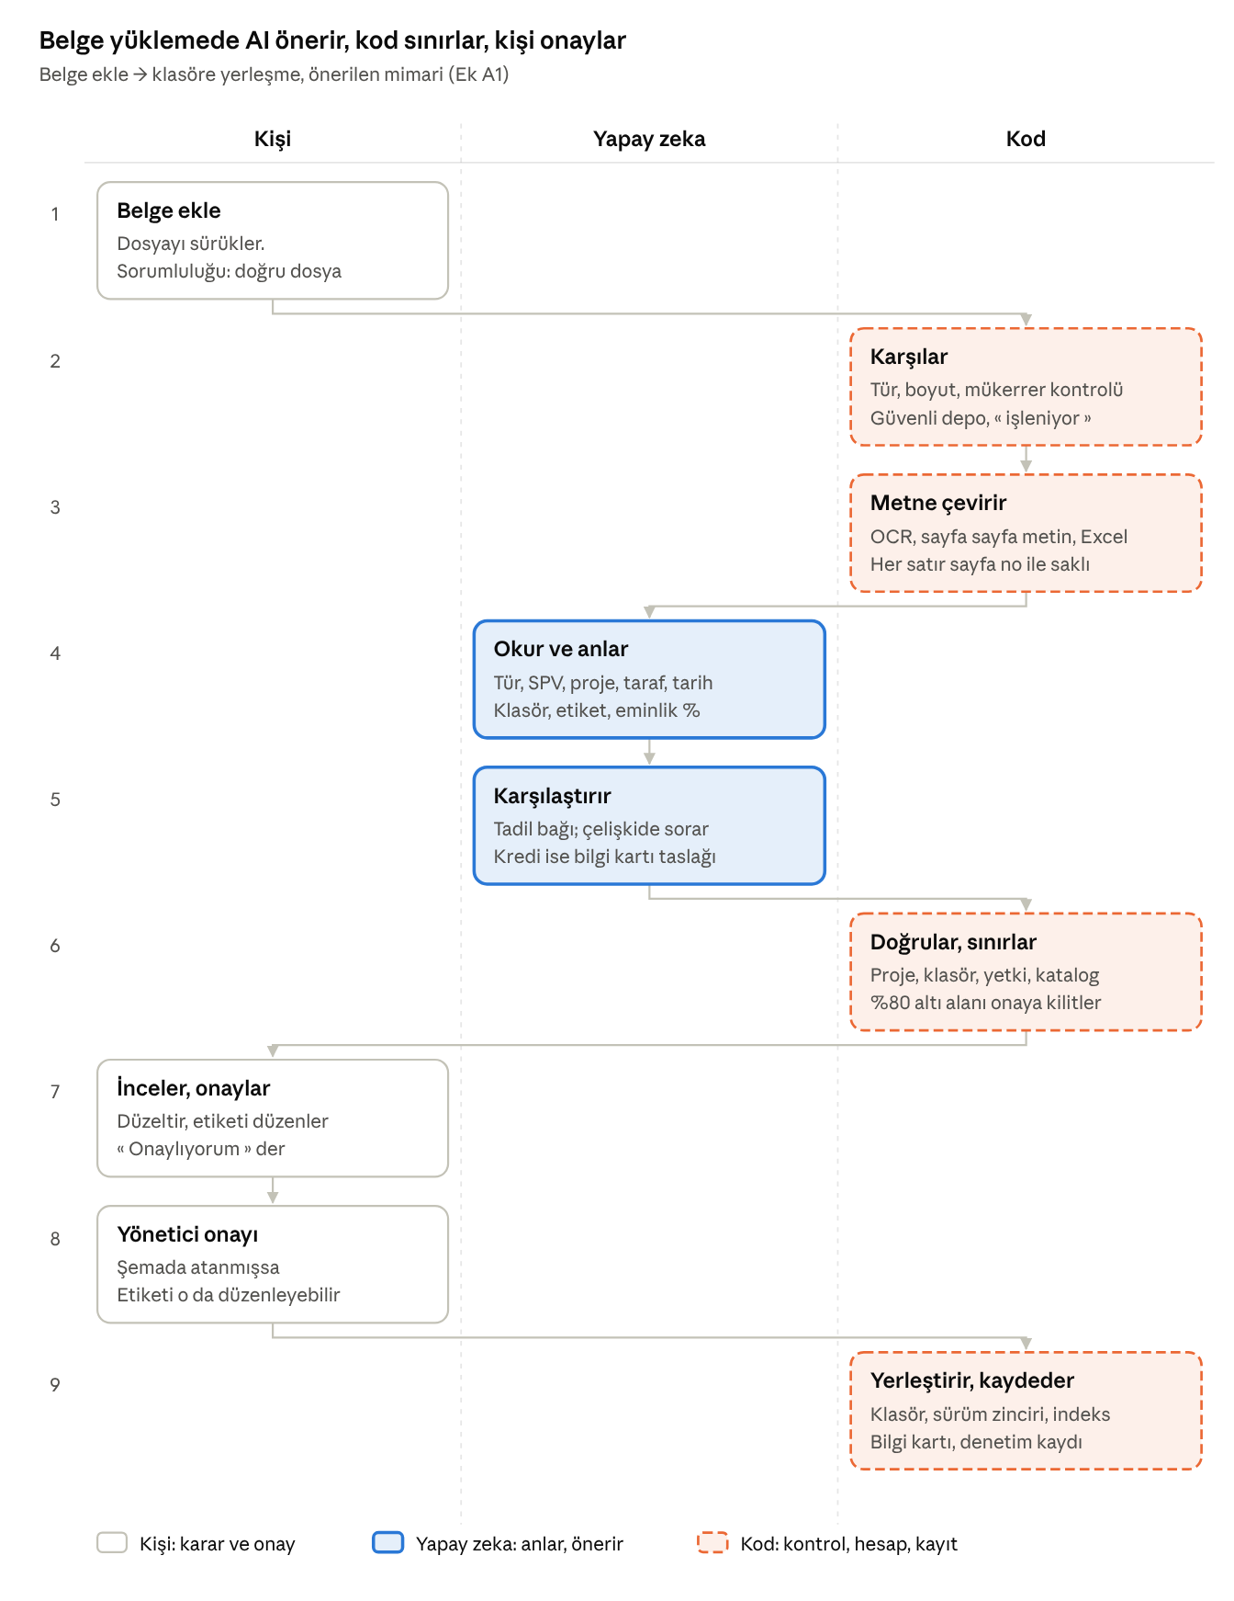
önerilen mimari · belge yükleme, 9 adım · kontrolör taslağı, 16.10.2026
Adım 4 ve 5 bugün kısmen var: sistem belgenin yalnız ilk 3 sayfasını okuyor, mevcut bilgiyle karşılaştırma ve bilgi kartı yok. Önerilen mimari bu iki adımı güçlendirir; adım 6 (kod sınırı) ile adım 7–8 (insan onayı) mevcut kararlarla aynıdır.

Ek A2 — Soru-cevap sorumluluk şeması
Soruda yapay zeka anlar, arar ve yazar; kod her adımın arasında yetkiyi, rakamı ve kaydı tutar. Örnek soru bilerek ASCII harfle yazıldı: "Kizilova kredisinin sıradaki taksiti ne kadar?"
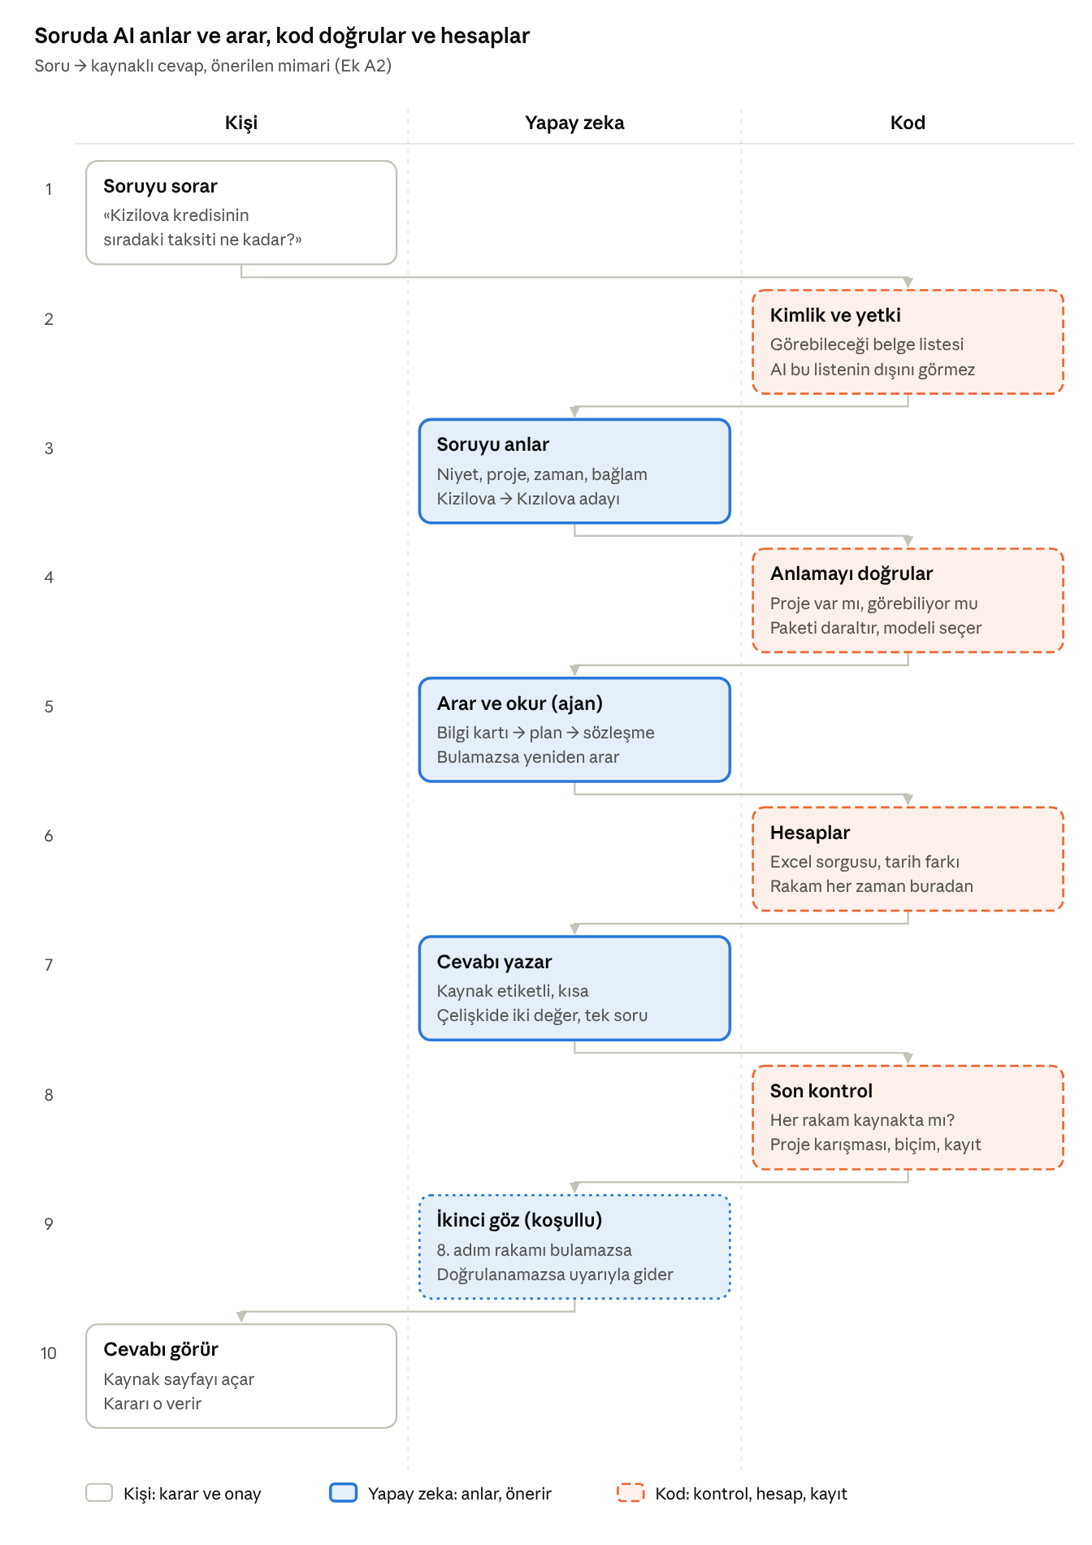
önerilen mimari · soru-cevap, 10 adım · kontrolör taslağı, 16.10.2026
Bugünkü sistemle fark adım 3 ve 5'te: bugün anlamayı kod kalıplarla yapıyor ("Kizilova" bu adımda reddediliyor) ve arama tek seferlik kelime eşleşmesi. Adım 8 ve 9 bugün hiç yok; yapay zekaya verilen serbestliğin kendinden emin yanlışa dönüşmesini bu iki adım engeller.

Ek B — Planlanan mimarinin aylık token maliyeti
30 personel günde 30 soru sorarsa (ayda 19.800 soru) planlanan mimarinin maliyeti ayda yaklaşık 2.300 / 4.100 / 7.100 USD (hafif / orta / yoğun karmaşıklık). Bugünkü mimaride aynı hacim ~60–85 USD; orta senaryoda kişi başı ~137 USD. Rakamlar fact-check'ten geçmiş hâlidir.
Kategori | Örnek soru | Model ve akış | Varsayılan token (giriş / çıkış) | Soru başı
Basit | "Karatepe kredisinin vadesi ne?" | Haiku, 2–3 çağrı | ~50 bin / 1,5 bin | ~0,006 USD
Orta | "Yeşilova'da 2026'da ödenen faiz sözleşmedeki marjla tutuyor mu?" | Sonnet ajan, 4–5 çağrı, Excel hesabı | ~150 bin (~%50'si önbellekten) / 4 bin | ~0,22 USD
Karmaşık | "6 ay sonra Kızılova'da ne kadar nakit süpürebilirim?" | Opus ajan, 8–12 çağrı, kum havuzu, ikinci göz | ~660 bin (~%70'i önbellekten) / 15 bin | ~1,39 USD

Karışım (basit / orta / karmaşık) | Basit | Orta | Karmaşık | Ay toplamı | Model yönlendirmesi olmasa (hepsi Opus)
Hafif: %75 / %20 / %5 | 85 | 864 | 1.376 | ~2.330 USD | ~6.520 USD
Orta: %60 / %30 / %10 | 68 | 1.296 | 2.752 | ~4.120 USD | ~8.080 USD
Yoğun: %45 / %35 / %20 | 51 | 1.512 | 5.504 | ~7.070 USD | ~10.580 USD
- Maliyeti karmaşık sorular belirliyor: orta karışımda toplamın ~%67'si, soruların yalnız %10'undan (günde toplam 90, kişi başı 3 soru).
- Model yönlendirmesi maliyeti yarıya indiriyor: her soru Opus'a giderse orta senaryo ~2 katına çıkıyor.
- Belge yükleme ayrı: belgenin tamamını güçlü modelle okumak ~20 sayfalık belgede ~0,05 USD, 100 sayfalık sözleşmede ~0,18 USD.
- Kontrol: departman bazında aylık bütçe tavanı ve karmaşık soru kotası önerilir.
Varsayımlar ve sınır: Ekim 2026 Anthropic liste fiyatları — milyon token başına Haiku 5.5 0,10 / 0,50, Sonnet 5.5 2 / 10, Opus 5.5 4 / 20 USD; önbellekten okuma Sonnet ve Opus'ta taban fiyatın %5'i (fiyat sayfası); ayda 22 iş günü. Çağrı ve token sayıları ölçülmedi, varsayımdır; tahmin payı ±%50. Tutarlar USD'dir.

